Bienvenido a Immigration For US
Somos un equipo de paralegales especializados en inmigración, con amplia experiencia en la preparación de formularios y documentos migratorios ante el USCIS (United States Citizenship and Immigration Services - Servicios de Ciudadanía e Inmigración de los Estados Unidos). Nuestra misión es ayudar a personas como tú a dar los primeros pasos hacia una nueva vida en los Estados Unidos.
Desde nuestra fundación en 2021, nos hemos enfocado en brindar un servicio profesional, preciso y confiable. Nos encargamos de que cada presentación cumpla con todos los requisitos exigidos por el USCIS, reduciendo el riesgo de demoras o rechazos. Aunque no ofrecemos asesoría legal ni representación, trabajamos con compromiso y cuidado para que tu proceso migratorio avance de manera segura y ordenada.

Cambiar por esto:

Roger Mardini, Esq.
Fundador de Mardini Law Firm
Roger Mardini es abogado licenciado en el estado de Florida y fundador de Mardini Law Firm. Nació en Colombia, donde obtuvo su título de abogado, y posteriormente se estableció en los Estados Unidos, donde obtuvo la ciudadanía estadounidense y el título de Juris Doctor de Nova Southeastern University.
Hoy dedica su práctica exclusivamente al derecho de inmigración, representando a personas y familias ante las Cortes de Inmigración (EOIR), la Junta de Apelaciones de Inmigración (BIA) y el Servicio de Ciudadanía e Inmigración de los Estados Unidos (USCIS).
Como inmigrante, el abogado Roger Mardini, comprende de primera mano los desafíos que implica construir una nueva vida en este país. Su compromiso es ofrecer una representación estratégica, una comunicación clara y un acompañamiento cercano para ayudar a cada cliente a alcanzar sus objetivos migratorios con confianza.

*******************************
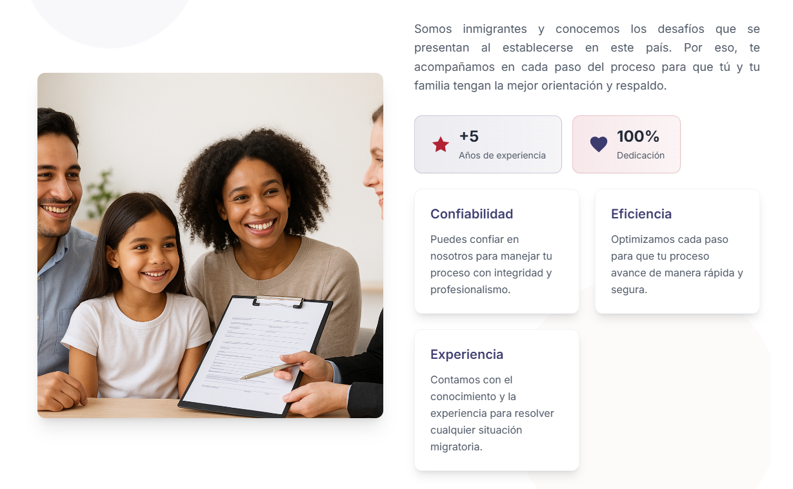
Quitar esto

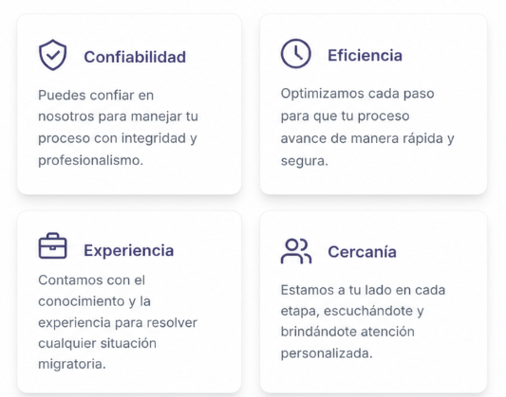
Incluir Cercania
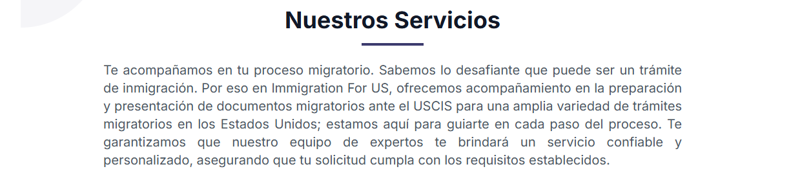

Cambiar por:

Nuestros Servicios
En Mardini Law Firm, entendemos que cada caso de inmigración representa el futuro de una persona o de una familia. Por eso brindamos representación legal estratégica, personalizada y comprometida en cada etapa del proceso migratorio.
Representamos a nuestros clientes ante el Servicio de Ciudadanía e Inmigración de los Estados Unidos (USCIS), las Cortes de Inmigración (EOIR) y la Junta de Apelaciones de Inmigración (BIA), ofreciendo soluciones legales adaptadas a las necesidades de cada caso.
Nuestro compromiso es proteger tus derechos, mantenerte informado y trabajar contigo para alcanzar la mejor solución migratoria posible.

**********************

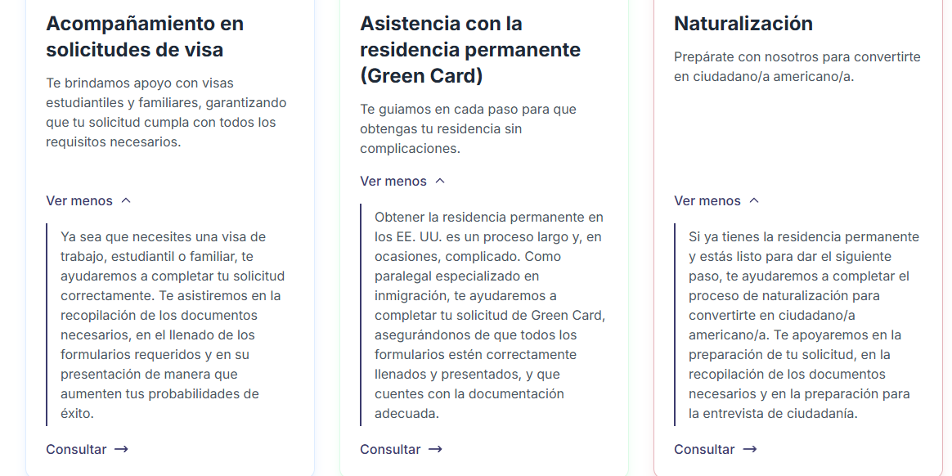

Cambiar por:

Representación en Solicitudes de Visa

Descripción corta
Brindamos representación legal en una amplia variedad de solicitudes de visa, evaluando tu caso y desarrollando la estrategia más adecuada para alcanzar tus objetivos migratorios.

Más información
Cada categoría de visa tiene requisitos y desafíos específicos. En Mardini Law Firm analizamos tu situación, te asesoramos sobre la mejor alternativa disponible y preparamos una estrategia legal sólida para presentar tu solicitud ante las autoridades migratorias.

Residencia Permanente (Green Card)

Descripción corta
Te representamos en el proceso para obtener la residencia permanente, protegiendo tus intereses desde la evaluación inicial hasta la decisión final.

Más información
Obtener la residencia permanente puede ser uno de los pasos más importantes de tu proyecto de vida. Evaluamos tu elegibilidad, preparamos tu caso y te representamos durante todo el proceso para que avances con seguridad y confianza.

Naturalización y Ciudadanía

Descripción corta
Da el siguiente paso hacia la ciudadanía estadounidense con la representación y orientación de un abogado de inmigración.

Más información
Convertirse en ciudadano de los Estados Unidos implica mucho más que presentar una solicitud. Revisamos tu historial migratorio, verificamos que cumplas con los requisitos legales y te preparamos para la entrevista y el examen de naturalización.

*******************

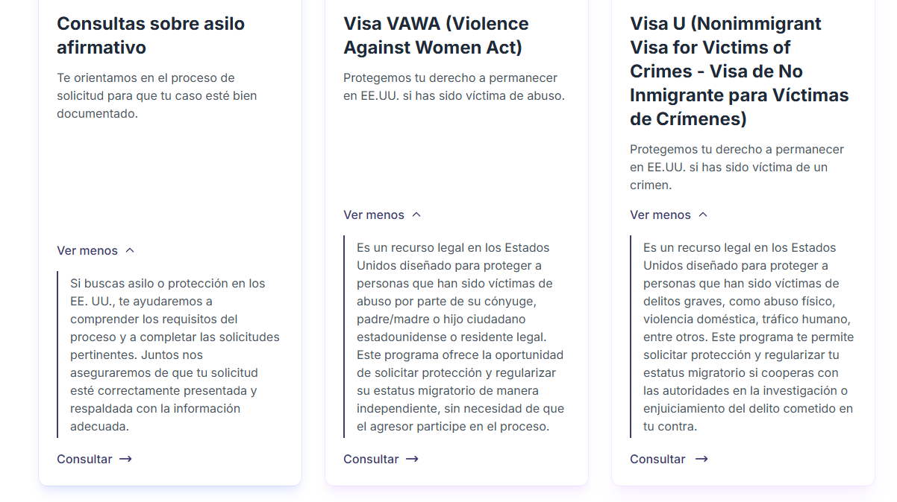

Cambiar por:

Asilo Afirmativo

Descripción corta
Representamos a personas que buscan protección en los Estados Unidos mediante solicitudes de asilo afirmativo ante USCIS.

Más información
Cada caso de asilo es único. En Mardini Law Firm analizamos los hechos, evaluamos la viabilidad jurídica de la solicitud y desarrollamos una estrategia sólida para presentar tu caso. Te representamos durante todo el proceso, preparando la evidencia y los argumentos necesarios para proteger tus derechos y buscar la protección que ofrece la ley estadounidense.
Consultar →

Asilo Defensivo

Descripción corta
Representación legal en solicitudes de asilo presentadas ante las Cortes de Inmigración como defensa en procesos de deportación.

Más información
Cuando una persona enfrenta un proceso de remoción, contar con una defensa legal sólida puede marcar la diferencia. Representamos a nuestros clientes ante los Jueces de Inmigración (EOIR), preparando cada caso con una estrategia integral, evidencia bien documentada y argumentos jurídicos enfocados en obtener la protección migratoria disponible bajo la ley.
Consultar →

Visa VAWA

Descripción corta
Representación legal para víctimas de abuso que pueden calificar para beneficios migratorios bajo la Ley de Violencia contra la Mujer (VAWA).

Más información
La ley permite que determinadas víctimas de abuso soliciten beneficios migratorios sin depender de su agresor. En Mardini Law Firm manejamos estos casos con absoluta confidencialidad, sensibilidad y compromiso, brindando representación legal personalizada para proteger tus derechos y ayudarte a construir un futuro seguro en los Estados Unidos.
Consultar →

Visa U

Descripción corta
Representación legal para víctimas de determinados delitos que pueden calificar para protección migratoria en los Estados Unidos.

Más información
La Visa U está dirigida a personas que han sido víctimas de ciertos delitos y han colaborado, o están dispuestas a colaborar, con las autoridades en la investigación o el procesamiento del delito. Evaluamos cuidadosamente tu caso, reunimos la evidencia necesaria y te representamos durante todo el proceso para buscar la protección migratoria que contempla la ley.
Consultar →

************************



Cambiar por:

Estamos aquí para ayudarte.
En Mardini Law Firm entendemos que las decisiones migratorias pueden cambiar el futuro de una persona y su familia. Permítenos evaluar tu caso y brindarte una estrategia legal diseñada para proteger tus derechos y alcanzar tus objetivos.
Botón: Agenda una Consulta

************************************

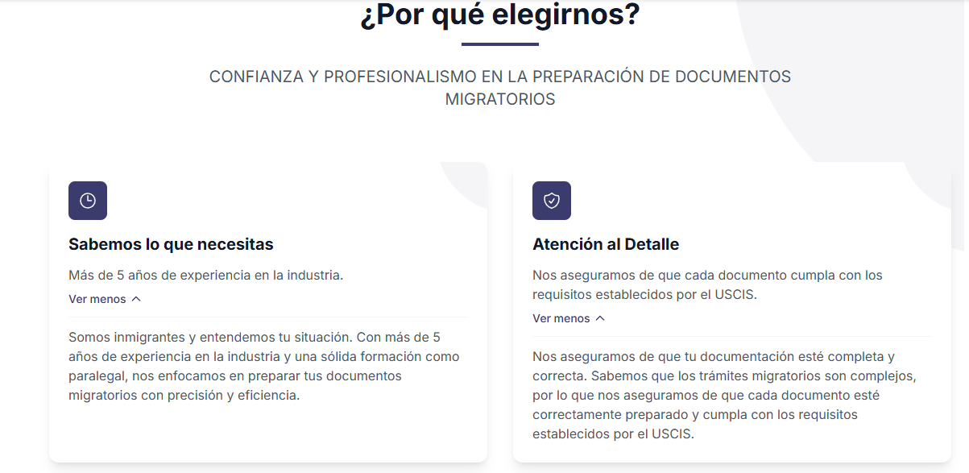

Cambiar las cuatro por:

Experiencia en Litigio y Procesos Migratorios

Descripción corta
Experiencia representando clientes ante USCIS, las Cortes de Inmigración (EOIR) y la Junta de Apelaciones de Inmigración (BIA).

Más información
Nuestra práctica abarca una amplia variedad de asuntos migratorios, desde solicitudes de beneficios ante USCIS hasta la representación en procesos de remoción, apelaciones y otros procedimientos complejos. Esa experiencia nos permite abordar cada caso con preparación y criterio jurídico.

Atención Personalizada

Descripción corta
Creemos que una buena representación comienza con una comunicación clara y accesible.

Más información
Nos tomamos el tiempo para escuchar tu historia, responder tus inquietudes y mantenerte informado sobre el avance de tu caso. Queremos que comprendas cada etapa del proceso y tomes decisiones con tranquilidad y confianza.

Compromiso

Descripción corta
Tu caso recibe la dedicación, el tiempo y la atención que merece.

Más información
Entendemos que detrás de cada expediente hay una persona, una familia y un proyecto de vida. Por eso asumimos cada representación con profesionalismo, ética y un compromiso genuino de buscar la mejor solución legal para nuestros clientes.

****************************************************
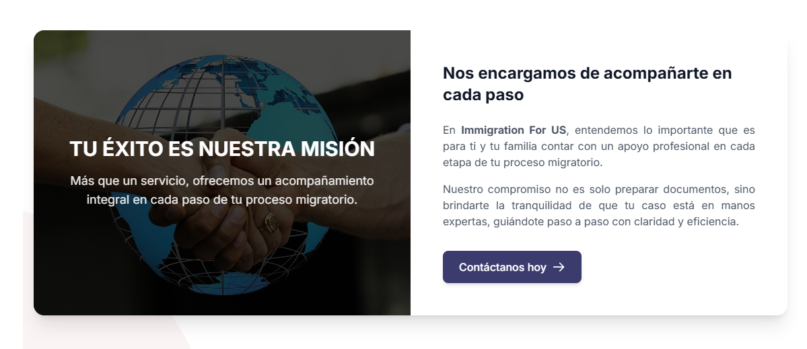

Cambiar por:

Tu futuro merece una defensa sólida
Enfrentar un proceso migratorio puede generar incertidumbre, pero no tienes que hacerlo solo. En Mardini Law Firm encontrarás un equipo comprometido con proteger tus derechos y representar tus intereses con profesionalismo, preparación y dedicación.
Creemos que detrás de cada caso hay una historia, una familia y un proyecto de vida. Por eso asumimos cada representación con el compromiso de buscar la mejor solución legal para nuestros clientes.
Botón: Habla con un Abogado →

*******************************

Quitar preguntas y testimonios

Contactanos ahora: queda pero la informacion cambia

Noticias de inmigracion queda

Esto cambia, arriba puse la informacion nueva
Nota: Como paralegales, nuestro rol es preparar y presentar los documentos ante el USCIS. No ofrecemos asesoría legal ni representación en audiencias o casos complejos.

Es esta:

Estamos aquí para ayudarte.
En Mardini Law Firm entendemos que las decisiones migratorias pueden cambiar el futuro de una persona y su familia. Permítenos evaluar tu caso y brindarte una estrategia legal diseñada para proteger tus derechos y alcanzar tus objetivos.

